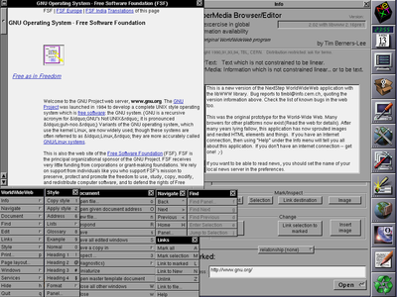
T046-¿CUAL FUE EL PRIMER NAVEGADOR DE LA HISTORIA DE LA WWW?
NOMBRE DEL NAVEGADOR
CREADOR
CAPTURA DE PANTALLA DE COMO ERA ESE NAVEGADOR PRIMITIVO
¿EN QUE ORDENADOR SE CREO?

Creado por Tim Berners-Lee, en la CERN, en 1990; el navegador web llamado WorldWideWeb era bastante sofisticado y gráfico, pero solo funcionaba en estaciones NeXT.

